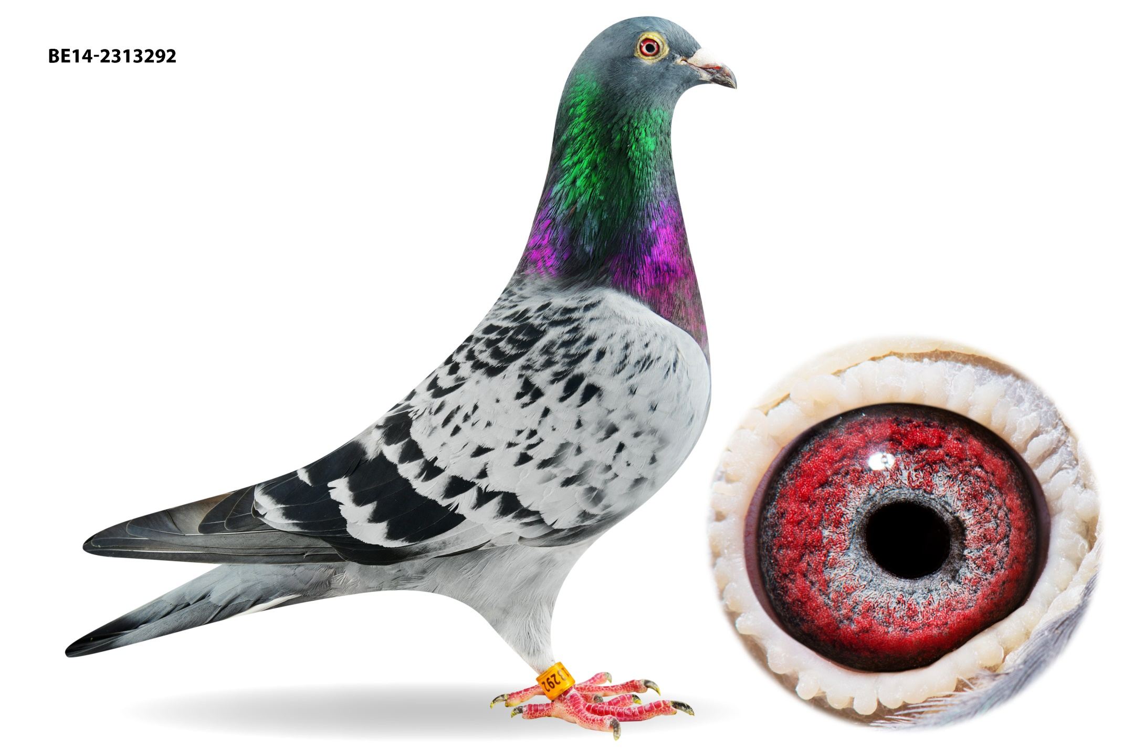

***“Golden Boy”***BE2313292/14

*Is een kleinzoon van de “Yvan” Herbots Gebroeders.*

*Is vader van “Yanagold” BE3026291/16 en vele topduiven*

*“Yanagold” BE3026291/16 was 12° Nat. as duif KBDB 2016*

***VANHEE-DECOSTER***

*Ettelgemstraat 46b*

*8490 Jabbeke*

*tel. 050/813756*

[*franky-vanhee@skynet.be*](mailto:franky-vanhee@skynet.be)